# 人工智能

学号：171491219

姓名：崔凯慧

## 四皇后问题

###### （一）问题目标

该问题要求在4*4格的国际象棋盘上摆放4个皇后使其不能互相攻击也即任意两个皇后都不处于同一行、同一列或同一斜线上。

###### 问题形式化分析

1. 初始状态：棋盘上没有皇后
2. 动作：在任一空格增加摆放一个皇后
3. 转移模型：将增加了皇后的棋盘返回
4. 目标测试：4个皇后都在棋盘上，且互不攻击
5. 路径耗散：本题无需考虑路径消耗，只需看最终状态

###### 问题图解

尽管求解4皇后问题存在一些有效的专用算法，但对于搜素算法而言此类问题是非结构化问题，它不需要寻找最优解，只需要找到满足条件的可行解就行。

如图所示，将该问题的解空间树画出来，然后采用回溯法。

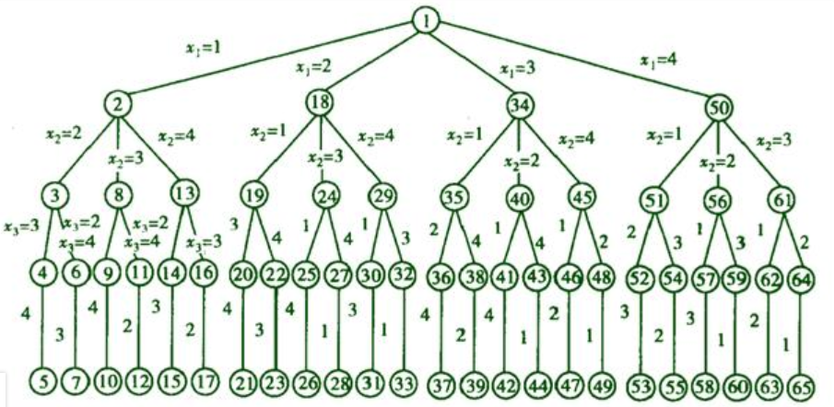

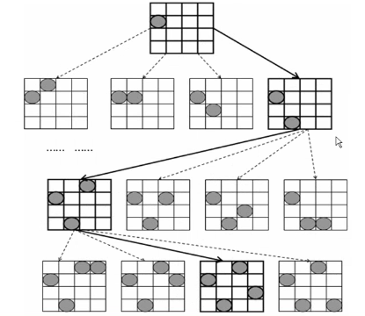

###### （四）算法基本思想（深度优先搜索的一种形式）

回溯法的基本思想：

1.在包含问题的所有解的解空间树中（解空间：不是所有正解的集合的意思，包含完成一件事的正确部分的意思），按照深度优先搜索的策略，从根结点出发深度探索解空间树。

2.当探索到某一结点时，要判断该结点是否包含问题的解

（a）若包含，就从出发继续探索下去

（b）若该结点不包含问题的解那就说明以该结点为根结点的子树一定不包含问题的最终解因此要跳过以该结点为根的子树的系统搜索，逐层向其祖先结点回溯，这个过程叫做“剪枝”操作。

(若求所有解，要回溯到解空间树的树根，若解决问题即可，只要搜索到一个解就可结束了)

## 二、深度优先遍历算法分析

1. Completeness

指的是完整性，即假设这个问题有解，能不能把这个解表示出来。

答案是当这个问题的深度无限大，或者存在在两个结点之间循环跳跃的情况，则不满足完整性。

1. Optimality

指的是最优性，即能不能找到一个最优解。

答案是不能。因为一个问题不满足完整性时，一定不会满足最优性。另外，以四皇后问题为例，该问题主要在于找到一个解即可，在不知道所有可能的解的情况下，是不能判断是否有最优解的。

1. Time complexity

即时间复杂度。它的时间复杂度受限于状态空间的规模，深度优先的树搜索可能在搜索树上生成所有O(bm)结点。时间复杂度在最坏情况下呈指数型，即O(bm)。b为树的最大广度，m为树的最大深度，4皇后的时间复杂度为O(nn)。

1. Space complexity

即空间复杂度。考虑到状态空间分支因子为b最大深度为m，深度优先搜索只需要存储O(bm)个结点，故4皇后的空间复杂度为O(n2)。